新 书 推 荐
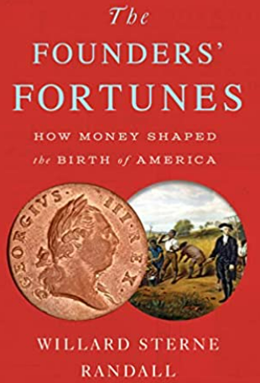
中文书名：《建国者的财富：金钱如何塑造了美国的诞生》
英文书名：The Founders' Fortunes: How Money Shaped the Birth of America
作 者：Willard Sterne Randall
出 版 社：Dutton
代理公司：Trident/ANA/Susan
页 数：336页
出版时间：2022年2月
代理地区：中国大陆、台湾
审读资料：电子稿
类 型：经管/历史

内容简介：

开国元勋们富有启发性的财务史，揭示了他们的个人财务如何影响了宪法和新国家。1776年，《独立宣言》签署后，美国的开国元勋们以奇特的誓言总结了美国最重要的文件，致“我们的生命、我们的财富和我们神圣的荣誉。”生命和荣誉确实是悬而未决的，但他们的财富呢？这些建国人因国家独立获得或失去了多少财富？他们各自的经济利益对自由、正义和初出茅庐的美利坚合众国的命运有哪些挥之不去的影响？
历史学家威拉德·斯特恩·兰德尔在这本具有里程碑意义的著作中调查了建国人的私人财务，前所未有地阐明了革命是如何发生的及其原因。《建国者的财富》揭示了这些领导人是如何发动战争、制定宪法和建立在一定程度上受自身经济利益影响的新国家的。在一个这些问题已成为国家日常事务的时代，本书是对美国的基本价值观的非凡而深刻的新认识。

作者简介：

威拉德·斯特恩·兰德尔（Willard Sterne Randall）是香普兰学院的杰出历史学者和荣誉教授。在进入学术界之前，他作为调查记者工作了17年，期间他获得了国家杂志奖、希尔曼奖、勒布奖和约翰·汉考克奖，并最终在普林斯顿大学进行历史高级研究。作为传记作家和讲师，他专门研究建国时代的历史。

媒体评价：
“兰德尔以冷幽默讲述了法国警方搜查本·富兰克林内衣和山姆·亚当斯啤酒生涯的真实故事……兰德尔清晰、引人入胜的叙述揭示了金钱对美国建国的影响，并对殖民历史进行了有益的审视。”
———《书单》（星级评论）
“故事写得很好，充满了对人的兴趣，对革命时代的历史进行了有价值的更新，许多读者可能从高中后就没有再研究过这段历史……这是一部生动的历史，讲述了美国是如何为其革命付出代价的，以及开国元勋们所做出的决定背后的原因。”
——《柯科克斯书评》，（星级评论）

谢谢您的阅读！
请将反馈信息发至：夏蕊（Susan Xia）
安德鲁·纳伯格联合国际有限公司北京代表处
北京市海淀区中关村大街甲59号中国人民大学文化大厦1705室
邮编：100872
电话：010-82504406
传真：010-82504200
Email：susan@nurnberg.com.cn
网址：http://www.nurnberg.com.cn
微博：http://weibo.com/nurnberg
豆瓣小站：http://site.douban.com/110577/
微信订阅号：ANABJ2002

